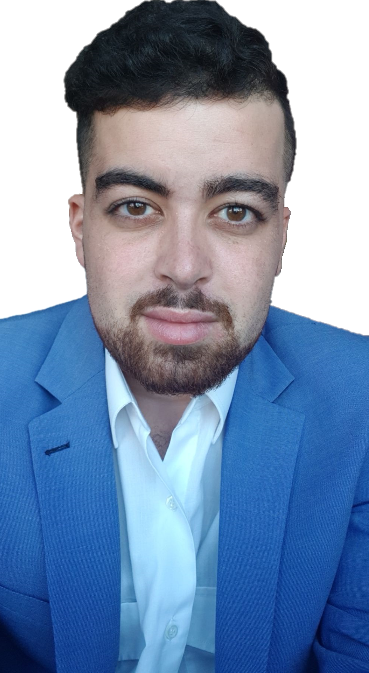

**Mario Jarjoui**

23 ans

2697 route de paris

76520 Franqueville Saint Pierre

Tél : 07-67-22-35-08

E-mail : mario.jarjoui.19@neoma-bs.com

Permis B

Recherche d’une alternance en tant qu’analyste pour 24 mois

Rythme d’alternance : 3 semaines / 1 semaine

A partir du 07 octobre

**EXPERIENCE FINANCE – Trader en indépendant et entreprenariat**

**Décembre 2018 - Création d’une entreprise «**[**Trade consulting**](http://www.trade-consulting.fr)**» dans le domaine du trading**

Démarchage commercial sur les réseaux sociaux, développement d’un business dans le trading avec divers services proposés aux clients :

* Envoi de signaux d’investissement sur l’application [télégram](https://t.me/TradeConsulting) avec plus de 1000 membres
* Création d’une formation de trading de 10h vidéos comportant 3 parties pour devenir indépendant dans le trading (voir le module 1 gratuit sur Youtube [ici](https://www.youtube.com/watch?v=zUjcoI7wmrI&t=109s))
* Coaching personnalisé en direct avec partage d’écran :

Réponse à un questionnaire du client et mise en place d’une stratégie spécifique à chacun

**Septembre 2019 - Programme Grande Ecole - Master 1**

***Rouen*** Neoma Business School

**Mai 2019 - Obtention de la Licence Economie et Gestion**

***Rouen*** Université de Rouen

**Septembre 2015 - Formation dans le trading**

***Rouen*** Suivi de la formation vidéo de Thami Kabbaj

**Juin 2015 - Obtention du Baccalauréat Scientifique**

***Franqueville*** Lycée Galilée

**Décembre 2018 - Création d’une micro-entreprise dans la finance de marché**

***Rouen* √**Création d’un service d’aide à la compréhension des marché financiers

**Août 2017 - Stage d’observation dans la banque emirates NBD**

***Dubai* √** Observation des différents métiers dans le pôle finance

**Juillet 2017 - Abatjour Bistro Dubai – Serveur**

***Dubai*** **√** Prendre les commandes et Servir les clients

**Juillet 2016 - Chronodrive – Préparateur de commande**

***Franqueville* √** Prise en compte des commandes, préparation et déchargement dans les véhicules

* **Très bon niveau d’anglais** (cours d’anglais à Malte et Serveur à Dubai).
* **Maîtrise** de l’utilisation d’un tableau de bord, **compréhension** du langage boursier et bancaire
* **Capacité d’autonomie** (au sein de mon entreprise), avec la definition et mise en place d’une stratégie avec contrôle de la conformité à chaque étape du processus.
* **Analyse financière**, stratégie d’investissement
* **Maîtrise** de Word, Excel, logiciel de montage video

**et diplômes**

**FORMATIONS**

**EXPERIENCES PROFESSIONNELLES**

**COMPETENCES**